洛阳师范学院 — 学年第 学期
期末考试
级《数字电子技术》课程（ ）卷
参考答案及评分标准
- 填空题（共11题20空，每空1分，共20分）
1.自由电子 空穴
2.147 93
3.高电平 低电平
4.CMOS TTL
5.7
6.低
7.两个 一位置
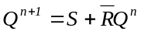8. RS=0
9.摩尔 米里
10.加法计数器 减法计数器
11.同步时序电路 异步时序电路
说明:填空中含义与答案相同或相近可酌情给分。

二、选择题 （共5题，每题2分，共10分）
1.C 2.C 3.B 4.D 5.C

三、逻辑函数化简题 (共3题，每题5分，共15分)
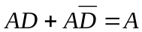1.
公式 1分
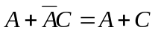公式A+A( )=A 1分
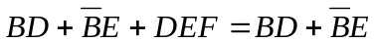公式 1分
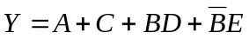公式 1分
1分
说明: 化简中，根据公式的使用酌情给分。
2.
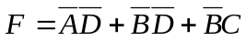画出卡诺图 2分
写出表达式 3分
说明:每项结果1分，化简过程不完整的可酌情扣分。

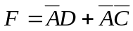3.
写出表达式 4分
约束条件 1分
说明:每项结果2分，化简过程不完整的可酌情扣分。

四、分析题 (共3题，每题5分，共15分)

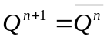1.
状态方程为： （cp下降沿有效）。
其输出波形入下图所示：

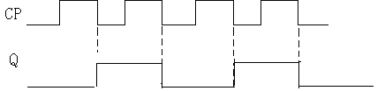

说明:逻辑表达式正确给3分，波形图正确给2分。
2.
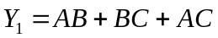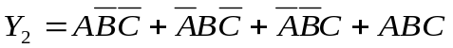 2分
3分
说明: 表达不完整或者部分错误的可酌情给分。
3.
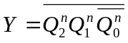各表达式如下:
2分
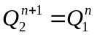 1分
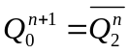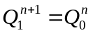 1分
1分
说明: 表达不完整或者部分错误的可酌情给分。

五、设计题 (共4题，每题10分，共40分)
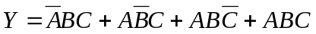1.
4分
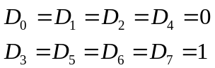 2分

2分
电路图 2分

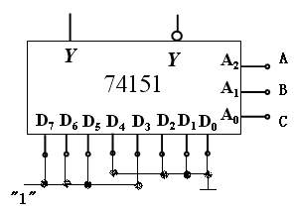

说明: 表达不完整或者部分错误的可酌情给分。

2.
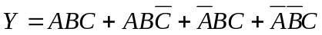
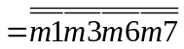
6分
画出电路图： 4分
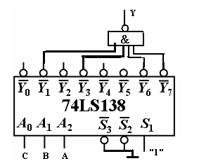
说明: 表达不完整或者部分错误的可酌情给分。
3．
Y=AB+AC+BC 8分
电路图 2分
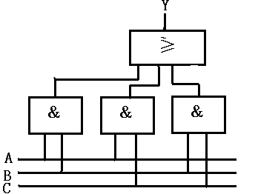
说明:设计过程与上述参考答案不一致,但可以实现要求功能的,可参考上述评分标准酌情给分。
4.
CP0=CP1=CP2=CP 1分
卡诺图 3分
表达式和驱动方程： 4分
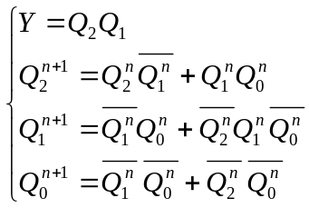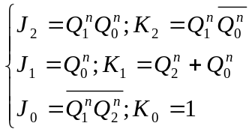
电路图： 1分
检查自启动111—100 1分

说明:过程与上述参考答案不一致,但可以实现要求功能的,可参考上述评分标准酌情给分。

